苏州大学实验报告
院、系 | 计算机学院 |  | 年级专业 |  | 14计科 |  | 姓名 | 徐双奇 | 学号 | 1427405087
课程名称 |  | 微机原理 |  |  |  |  |  |  | 成绩
指导教师 |  |  |  | 同组实验者 |  | 无 |  | 实验日期

实 验 名 称 | 实验一：系统认识实验

- 实验目的与要求
掌握TD-PITE 80X86 微机原理及接口技术教学实验系统的操作，熟悉Wmd86联机集成开发调试软件的操作环境。
二．实验内容
1，系统认识实验，熟悉Wmd86调试软件环境
2，编写实验程序，将00H～0FH 共16 个数写入内存3000H 开始的连续16 个存储单元中
3，操作练习编写程序，将内存3500H 单元开始的8 个数据复制到3600H 单元开始的数据区中
三．实验步骤
1. 运行Wmd86 软件，进入Wmd86 集成开发环境。
2. 根据程序设计使用语言的不同，通过在“设置”下拉列表来选择需要使用的语言，如图1-1-1所示。语言选择后，下次再启动软件，语言环境保持这次的修改不变。在这里，我们选择汇编语言。
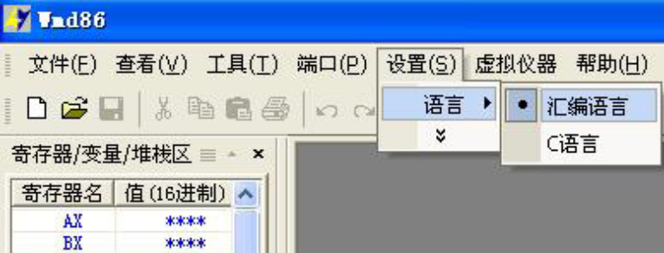
图1-1-1 语言环境选择界面
3. 语言选择后，点击新建或按Ctrl+N 组合键来新建一个文档，如图1-1-2所示。默认文件名为Wmd861。

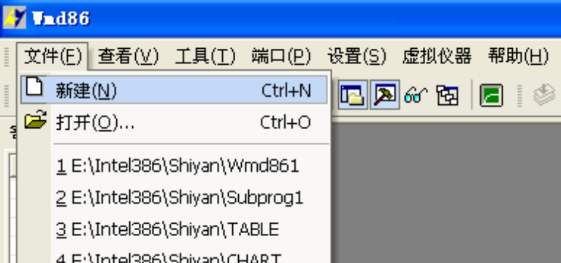

图1-1-2 新建文件界面
4. 编写实验程序，如图1-1-3所示，并保存，此时系统会提示输入新的文件名，输完后点击保存。
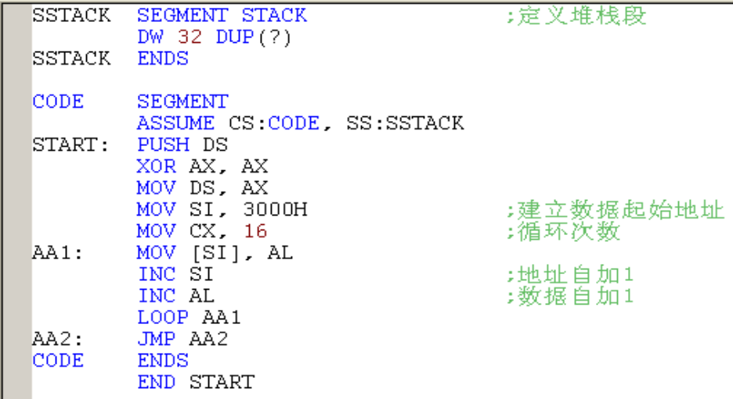
图1-1-3 程序编辑界面
5. 点击，编译文件，若程序编译无误，则输出如图1-1-4所示的输出信息，然后再点击进行链接，链接无误输出如图1-1-5所示的输出信息。

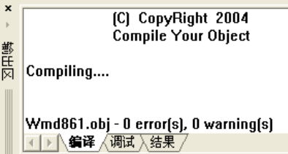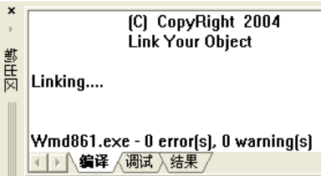
图1-1-4 编译输出信息界面图 1-1-5 链接输出信息界面
6. 连接PC与实验系统的通讯电缆，打开实验系统电源。
7. 编译、链接都正确并且上下位机通讯成功后，就可以下载程序，联机调试了。可以通过端口列表中的“端口测试”来检查通讯是否正常。点击下载程序。为编译、链接、下载组合按钮，通过该按钮可以将编译、链接、下载一次完成。下载成功后，在输出区的结果窗中会显示“加载成功！”，表示程序已正确下载。起始运行语句下会有一条绿色的背景。如图1-1-6所示。
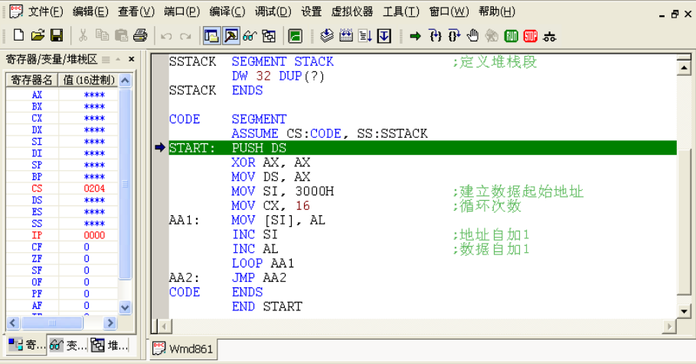
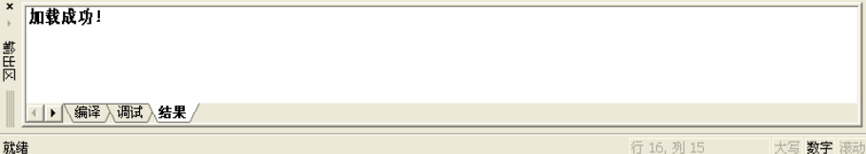
图1-1-6 加载成功输出显示界面
8. 将输出区切换到调试窗口，使用D0000:3000命令查看内存3000H 起始地址的数据，如图1-1-7所示。存储器在初始状态时，默认数据为CC。

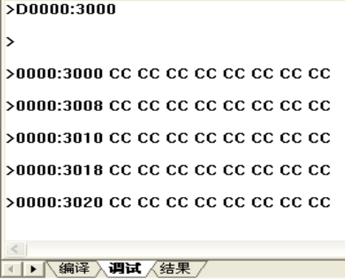
图1-1-7 内存地址单元数据显示
9. 点击按钮运行程序，然后再点击来停止程序运行，接下来观察程序运行结果，仍使用命令D0000:3000 来观察数据变化。如图1-1-8所示。

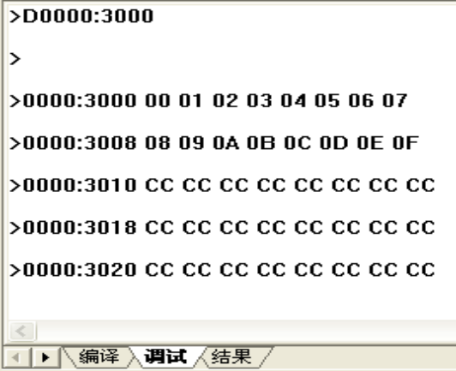
图1-1-8 运行程序后数据变化显示
10. 也可以通过在语句AA2: JMP AA2 处设置断点，断点显示如图1-1-9 所示，然后运行程序，当遇到断点时程序会停下来，然后观察数据。可以使用E0000:3000 来改变该地址单元的数据，如图1-1-10 所示，输入11 后，按“空格”键，可以接着输入第二个数，如22，结束输入按“回车”键。

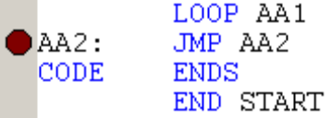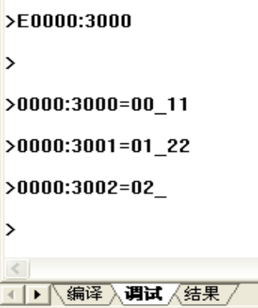

图1-1-9 断点设置显示 图1-1-10 修改内存单元数据显示界面
实验例程文件名为Wmd861.asm。
四．实验结果
1将00H～0FH 共16 个数写入内存3000H 开始的连续16 个存储单元中
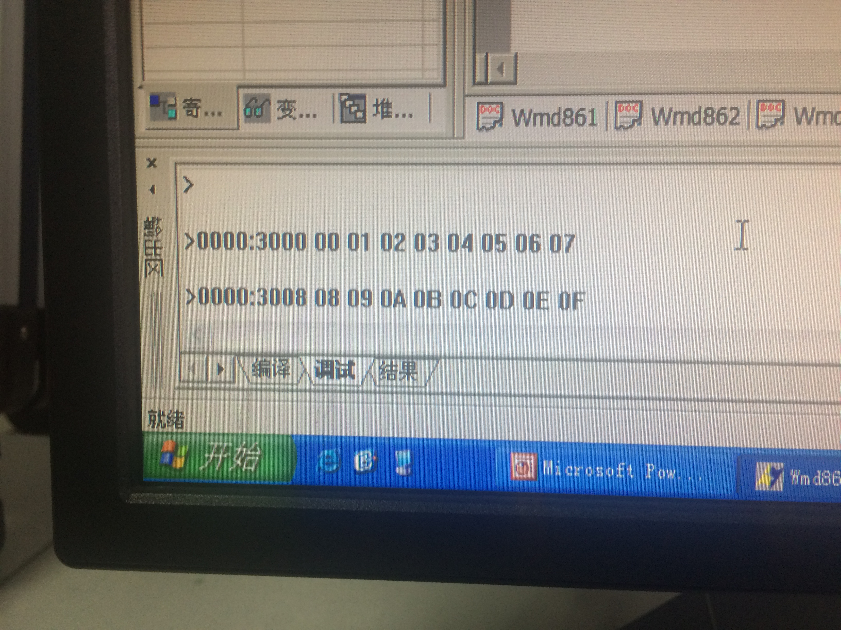

五．实验总结
熟悉了Wmd86调试软件环境.

